

LOGO de la Junior

LOGO de l’école

Dossier de demande de subvention

Participation au Congrès National d’Eté

des Junior-Entreprises



**Date :** 03/03/2023

**Auteur** : Pôle Événementiel 2022-2023

Sommaire

1. Qu’est-ce que le Congrès National d’Eté ? 3

1. Les Congrès Nationaux 3

2. Le Congrès National d’Eté 2022 3

2. Budget de l’événement 4

3. Programme détaillé 5

1. Les formations 5

2. Le networking 7

Le forum partenaires 7

La rencontre de Junior-Entrepreneurs 7

3. Les ateliers et tables rondes 7

4. Nom de la Junior dans le Mouvement 8

Les Assemblées Générales 8

Les cérémonies d’ouverture et de remise de prix 8

4. Témoignages de Junior-Entrepreneurs 9

5. Demande de subvention 10

# Qu’est-ce que le Congrès National d’Eté ?

## Les Congrès Nationaux

Chaque année depuis 52 ans, plus de 1 000 étudiants d’écoles d’ingénieurs, d’universités, d’écoles spécialisées et d’écoles de commerce se réunissent pour un week-end lors du Congrès National d’Eté. Symbole du dynamisme et de la diversité de notre Mouvement, ce week-end est ponctué de sessions de formation et de rencontres avec les entreprises partenaires (BNP Paribas, ALTEN, EY, ENGIE et Saint-Gobain) puis s’achève par la cérémonie de remise des prix des Junior-Entreprises.

Cette année, la CNJE profite de l’envie des Junior-Entrepreneurs à revenir en événements post-covid et de l’aspect historique de l’inscription des Junior-Entreprises dans la loi pour proposer des événements toujours plus marquants et ambitieux. Alors, après le Congrès National d’Hiver qui s’est tenu du 2 au 4 décembre 2022, la Confédération Nationale des Junior-Entreprises lance le **Congrès National d’Eté 2023 du 12 au 14 mai 2023**. Cette édition réunira encore 1 000 Junior-Entrepreneurs issus des différentes structures situées dans des écoles d’ingénieurs, de commerce, spécialisées ou encore des universités de tout le territoire national.

## Le Congrès National d’Eté 2023

Le Congrès National d’Été 2023 met au cœur nos ambitions communes, celles qui portent le Mouvement depuis 54 ans vers la performance et l’innovation.

Aujourd’hui, le Mouvement des Junior-Entreprises à plus que jamais atteint un niveau de maturité exceptionnelle. Il est donc temps de nous diriger vers **de nouvelles ambitions** :

* De nouvelles ambitions pour vos Juniors, en renouvelant votre modèle, en innovant ;
* De nouvelles ambitions pour vous, Junior-Entrepreneurs, en inspirant vos intervenants, clients et autres étudiants ;
* Enfin, de nouvelles ambitions pour le Mouvement des Junior-Entreprises. Nos dernières réalisations l’ont démontré (amendement des Junior-Entreprises, croissance record, projet d’envergures etc.) nous sommes aujourd’hui en capacité de passer à une autre échelle.

Avec ce CNE23, mettons au centre de nos échanges nos ambitions pour demain.

*De nouvelles ambitions…*

Rayonnons ensemble à échelle nationale pour affirmer le concept Junior-Entreprise comme une évidence dans le paysage associatif et entrepreneurial français.

# Budget de l’événement

Voici quelques informations sur le budget de l’événement afin que vous puissiez mieux comprendre les différents frais engagés.

Les principaux postes de dépenses du Congrès National d’Eté sont l’hébergement, la restauration et l’équipement qui représentent **283 483 € HT**. A cela s'ajoutent les frais annexes tels que les différents prestataires, des frais logistiques ou encore la sécurité (SSIAP et sécurité civile) pour laquelle une attention particulière est portée puisqu’elle représente une enveloppe d’environ **19 000 € HT**.

Cet événement étant traditionnellement autofinancé, la participation est donc facturée aux Juniors pour compenser les charges et atteindre l’équilibre. Cette année, un apport de plusieurs dizaines de milliers d’euros a été consenti par la CNJE afin de limiter au maximum un contrecoup sur le budget des participants. Chaque place est ainsi facturée **260 € HT par participant**.

C’est pour cela que nous faisons appel à vous avec notre demande de subvention page XX afin de pouvoir participer à ce congrès et représenter notre Junior et donc notre école, XX.

# Programme détaillé

L’échange et la **transmission** sont des axes majeurs de la ***Confédération Nationale des Junior-Entreprises.***Les différentes associations créent ensemble de véritables synergies afin de faire monter en compétences l’ensemble du Mouvement tout en faisant briller leur école/université et leur cursus.

Les entreprises partenaires et autres intervenants viennent apporter une vision concrète de ce qu’est le monde de l’entreprise d’aujourd’hui et forment ainsi les Junior-Entrepreneurs afin de les préparer à leur entrée dans la vie professionnelle.

C’est pour cela que le Congrès National mélange formations par les partenaires, ateliers, conférences, tables rondes et moments de *networking*.

## Les formations

La journée du samedi est dédiée à la formation des participants.

Le 14 mai prochain, les Partenaires Premium de la CNJE, ***BNP Paribas***, ***ALTEN***, ***EY***, ***Engie***, ainsi que les partenaires Avenir, Services et autres tels que ***Saint Gobain***, ***Le Sphinx*** et ***Jamais Sans Elles***, dispenseront des formations sur la **gestion d’une structure**, l’**implémentation de la conduite du changement**, la **stratégie**, le **développement commercial**, le **management** et autres thématiques.

D’autres formations sont dispensées par d’anciens membres de la Confédération Nationale des Junior-Entreprises et des Formateurs experts, sélectionnés et accompagnés par la CNJE. Ces formations seront bénéfiques pour les étudiants qui s’ouvriront à de nouvelles compétences pour leur permettre une bonne gestion et une croissance de leur Junior-Entreprise.

L’objectif de ces formations est de permettre l’*on-boarding* des Junior-Entrepreneurs, développer leur esprit critique, leur permettre de s’ouvrir à d’autres compétences que celles acquises au cours de leur cursus, échanger et discuter avec des professionnels et étudiants de toute la France autour de thématiques actuelles du monde de l’entreprise.

Les formations sont divisées en deux grandes catégories : **développement de la Junior** et **montée en compétences des étudiants**. Les créneaux sont ensuite organisés par **parcours de compétences** : parcours stratégie, parcours activité commerciale, parcours trésorerie, parcours RSE, parcours anglophone, etc.

Prise de parole en public

Leadership d’équipe

Professionnalisme et relation client

Conseils sur les CV

Processus de recrutement

Création et reprise d’entreprise

**Montée en compétences des étudiants**

Gestion du changement de mandat

Gestion de la relation client

Management des intervenants

Structuration de l’activité commerciale

Conduite d’une étude stratégique

Développement de l’image de marque

**Développement de la Junior**

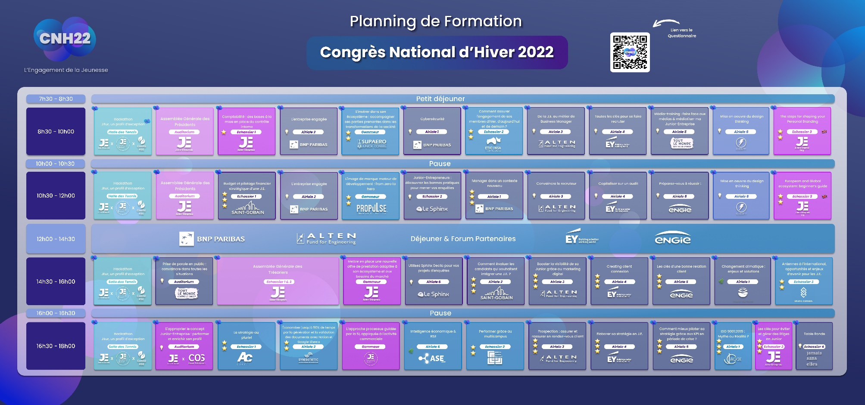

*Planning de Formation du Congrès National d’Hiver 2022*

## Le networking

Le forum partenaires

Lors de la journée du samedi 14 mai, le “forum partenaires” aura lieu pendant 2h.

En effet, des stands partenaires seront mis en place, permettant ainsi aux étudiants de s’entretenir avec par exemple des ingénieurs, des commerciaux ou des RH et ainsi échanger avec toutes sortes de professionnels. Ce forum est une véritable opportunité de recrutement et de réseautage avec des professionnels pour les membres de la structure.

Sont proposés :

* Stages
* Alternances
* CDD/CDI

**Partenaires Premium** : BNP Paribas, ALTEN, EY, Engie

**Partenaire Avenir** : Saint-Gobain

Les étudiants viennent donc au congrès parés de leur CV et prêts à échanger pour trouver un poste qui leur correspond.

La rencontre de Junior-Entrepreneurs

Les Congrès Nationaux permettent aux Junior-Entrepreneurs de se rencontrer et de

bénéficier chacun du réseau des autres. En effet, le Mouvement est diversifié et chaque

Junior-Entrepreneur est différent :

- Ingénieurs : numérique, travaux, électronique, etc.

- Universitaires : pharmacie, management, qualité, etc.

- Spécialisés : traduction, architecture d’intérieur, parfumerie, etc.

- Commerciaux : finance, marketing, communication, science, etc.

## Les ateliers et tables rondes

Afin de diversifier la méthode de formation, des ateliers permettront aux participants de mettre en pratique directement certains apprentissages du congrès. Par exemple, le CNH avait l’occasion d’expérimenter un atelier sur la **création d’une offre de prestation et du business plan associé**.

Également, des tables rondes avec des acteurs importants auront lieu afin de parler de sujets divers et d’actualité. Par exemple, l’association **Jamais Sans Elles**, promouvant l’égalité des genres, nous fait l’honneur de sa présence ainsi que **M. Nicolas Rossignol**, président de l’association Tout le Monde contre le Cancer, journaliste et présentateur.

## Nom de la Junior dans le Mouvement

Les Assemblées Générales

C’est également l’occasion pour les Présidents et les Trésoriers de se réunir pendant

les Assemblées Générales, lieus de bilans semestriels à l’échelle des Juniors mais également de présenter des projets communs. Enfin, c’est l’occasion pour la Confédération Nationale des Junior-Entreprises de faire redescendre des informations, notamment légales.

Les cérémonies d’ouverture et de remise de prix

Durant le congrès auront également lieu deux soirées, avec les partenaires du Mouvement.

Lors de la cérémonie d’ouverture, les partenaires auront l’occasion de s’exprimer devant l’ensemble des participants à l'événement, l’occasion pour eux de donner aux Juniors-Entrepreneurs les clés de la réussite, notamment pour trouver un stage ou un emploi.

La cérémonie de remise de prix aura lieu elle le samedi, et récompensera les meilleurs Junior-Entreprises dans plusieurs domaines :

* Prix BNP Paribas du **Meilleur Espoir ;**
* Prix ALTEN de la **meilleure étude en ingénierie** ;
* Prix EY de la **meilleure étude en conseil** ;
* Prix Engie du **meilleur partenaire de l’Enseignement Supérieur ;**
* **Le prix d’Excellence**, récompensant la meilleure Junior-Entreprise de France en 2022.

L’occasion pour les Juniors lauréates de se mettre en avant et d’être récompensées pour leurs efforts acharnés.

Pour les Juniors ayant candidaté à un prix ou candidatant à un prix, n’hésitez pas à détailler ci- dessous. Pareil si vous en avez déjà remporté un ou avez été finalistes.

# Témoignages de Junior-Entrepreneurs

**JULIE - SKEMA Conseil (école de commerce)**

« J’ai eu la chance d’aller avec l’intégralité de mon équipe au congrès national d’hivers de 2019. C’était avant tout un moment de rencontres et d’échanges avec d’autres Juniors-Entrepreneurs venant d’une pluralité d’écoles (ingénieurs, commerciaux, universitaires et spécialisés). J’ai également été marquée par la proximité avec les partenaires premium du mouvement qui sont de grandes entreprises et nous permettent de décrocher de nombreux stages et d’avoir des conseils sur comment être performants pour se faire recruter. C’est un événement que je ne suis pas prête d’oublier ! »

**PIERRE - Etudes et Missions en Agronomie et Agroalimentaire de Nancy (école d’ingénieurs)**

“Les Congrès Nationaux organisés par la CNJE sont des moments de partage, d'apprentissage et de rencontres. EMAA n'avait jamais connu de congrès de cette ampleur en présentiel jusqu'au CNH 2021 où nous avons pu nous rendre **grâce à la subvention accordée par notre école**. Ce dernier a été un réel temps fort dans notre Junior et nous a permis d'échanger, d'apprendre avec d'autres Juniors qui sont dans le même domaine que nous ou qui sont de tailles plus importantes. Cela nous a permis de revenir avec des idées novatrices, d'être encore plus motivés et d’avoir une montée en compétence grâce aux formations dispensées !”

**CHARLIE - Gustave Efficio - Junior IAE (université)**

“Il était important pour nous de nous rendre au CNH car c’était le moment de notre passage de marque Junior-Entreprise. Ce passage de marque nous a accordé un moment de visibilité qui nous a permis de faire rayonner notre école auprès des partenaires, des autres Juniors. C'est dans cette démarche que **nous avons été subventionnés par notre université.**”

# Demande de subvention

Notre Junior-Création/Initiative/Entreprise n’a pas la trésorerie nécessaire pour participer à cet événement de formation.

Toutefois, notre volonté est de pouvoir porter l’association à son plus haut niveau de développement, afin de faire rayonner notre école et d’aider les étudiants de l’école à se professionnaliser.

Le Congrès National d’Eté étant une véritable occasion de progresser pour les membres, nous vous sollicitons aujourd’hui afin de bénéficier d’une subvention permettant l’accès à l’événement pour XX de nos membres et postulants, soit XXX,XX €.

**[Si cela vous intéresse et que vous êtes LOIN du lieu, sinon cela n’aurait pas d’intérêt]** Si une subvention financière directe n’est pas possible, nous serions éventuellement intéressés pour discuter d’une solution de transport afin de prendre en charge l’aller/retour de nos membres.

En vous remerciant sincèrement pour l’attention que vous porterez à notre demande,

Veuillez recevoir nos respectueuses salutations,

Prénom - NOM Prénom - NOM  
Président.e de [Junior] Trésorier.e de [Junior]

[Signature +/- tampon] [Signature +/- tampon]